Windows 11 電腦設定公文系統環境及安裝筆硯公文製作操作步驟

- 請先到其他電腦登入公文系統，在下載區下載第48項：IE瀏覽器一鍵設定。
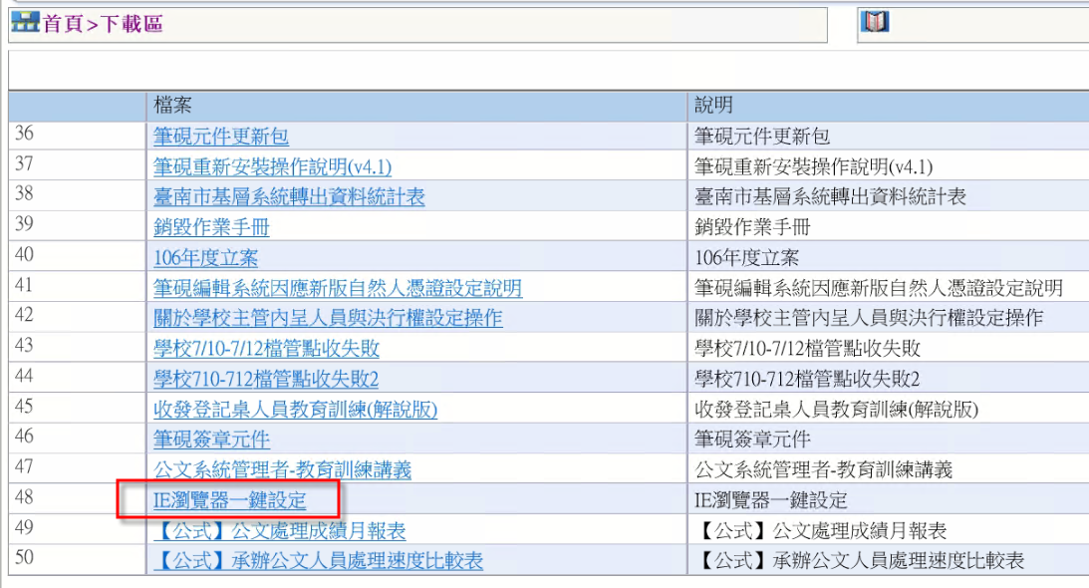

複製到WINDOWS 11電腦上執行，是否確定要繼續？【是(Y)】。
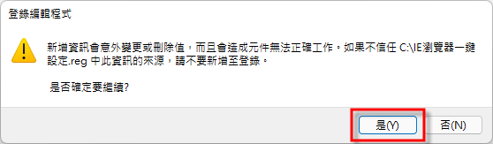

執行後，請立即重新開機即可完成公文系統環境設定。
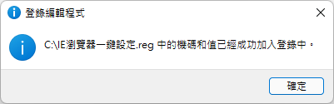

- 開啟微軟Edge 瀏覽器，設定 => 預設瀏覽器 => 永不 => 允許 => 重新啟動。
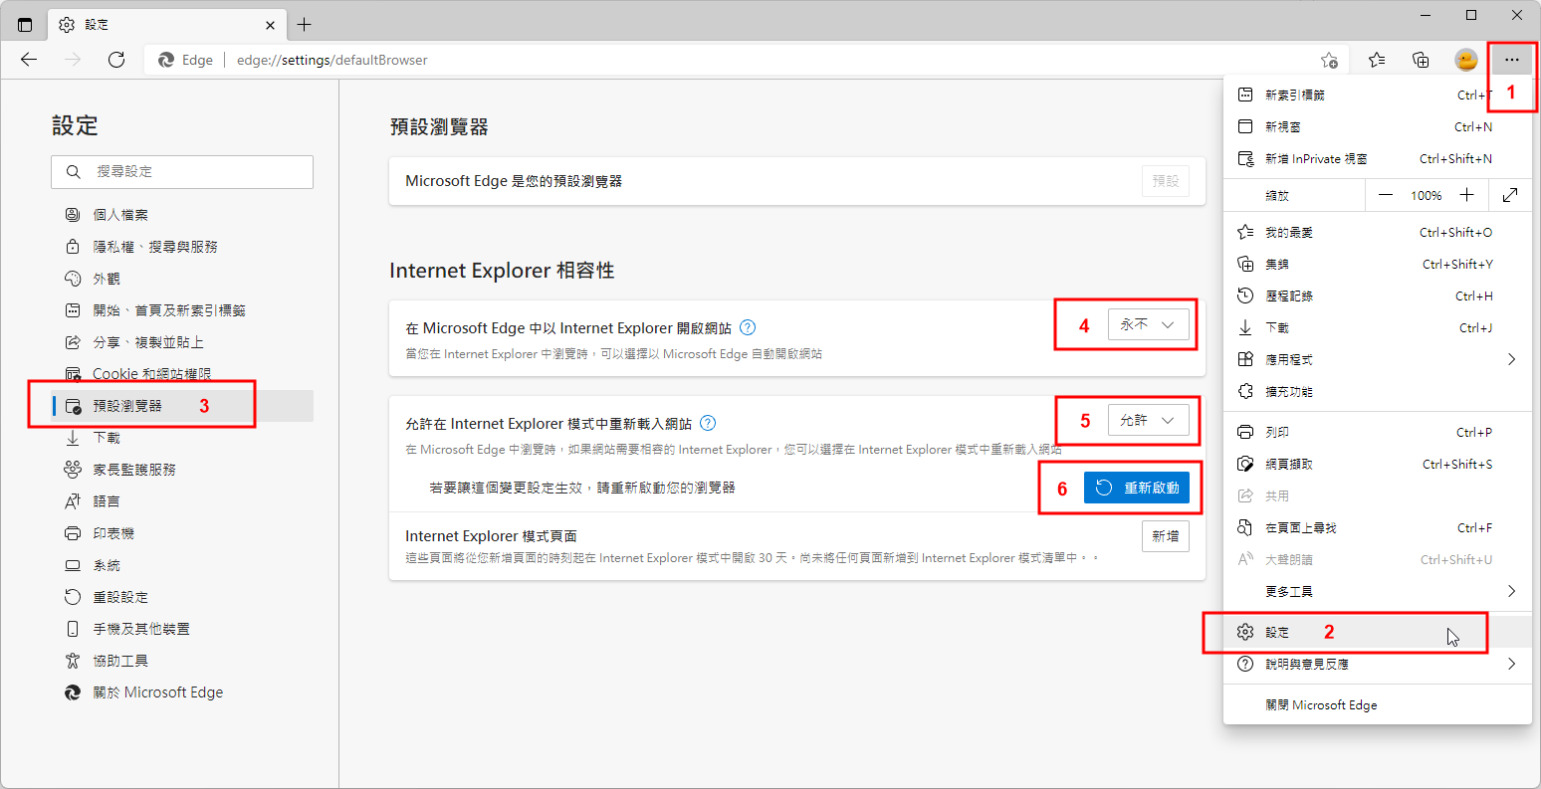
- 開啟學校文書編輯共通服務平台(https://edit.tn.edu.tw/kw) ，設定 => 在 Internet Explorer 模式中重新載入。
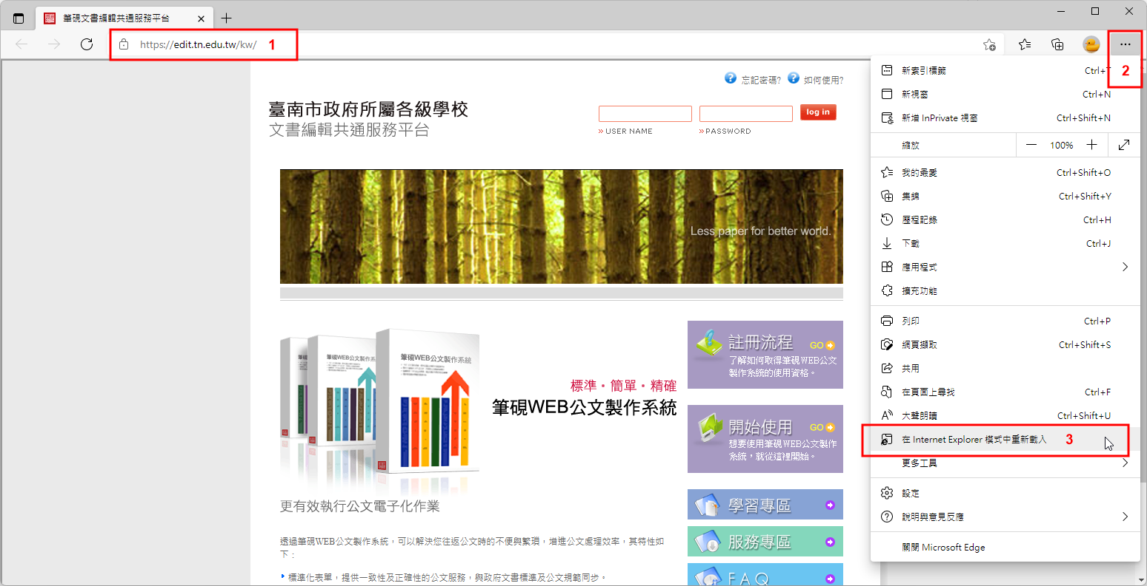

- 目前已處於Internet Explorer 模式，請登入筆硯帳號及密碼。
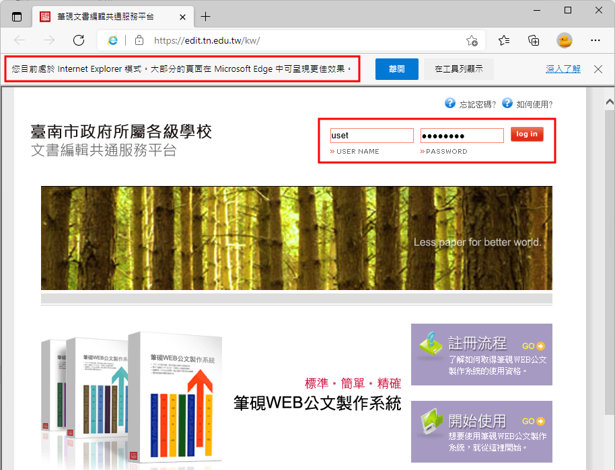
- 點選【安裝系統】。
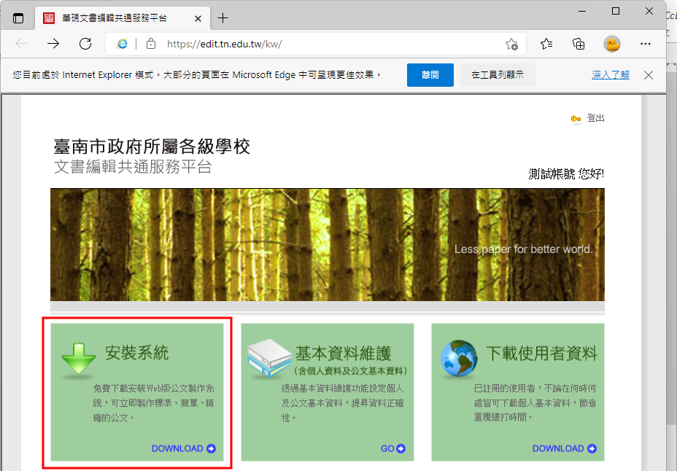
- 點選下方的【執行】直接安裝筆硯公文製作。
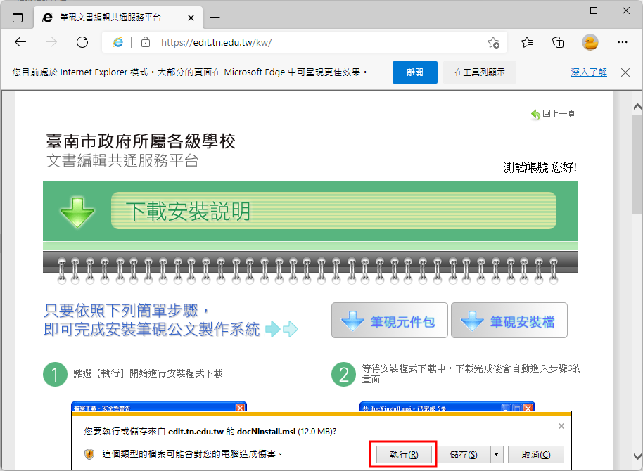
- 點選【下一步】。
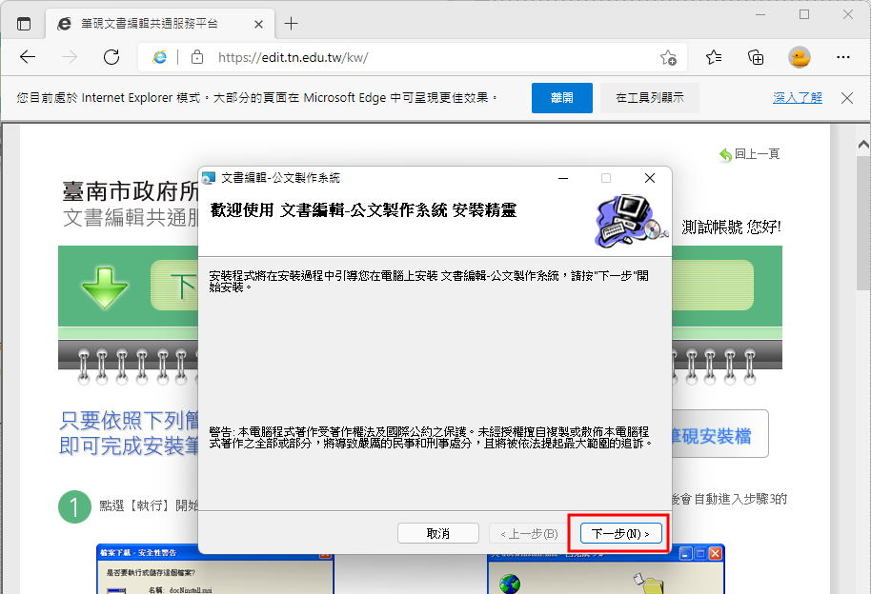
- 安裝完成後，點【關閉】。
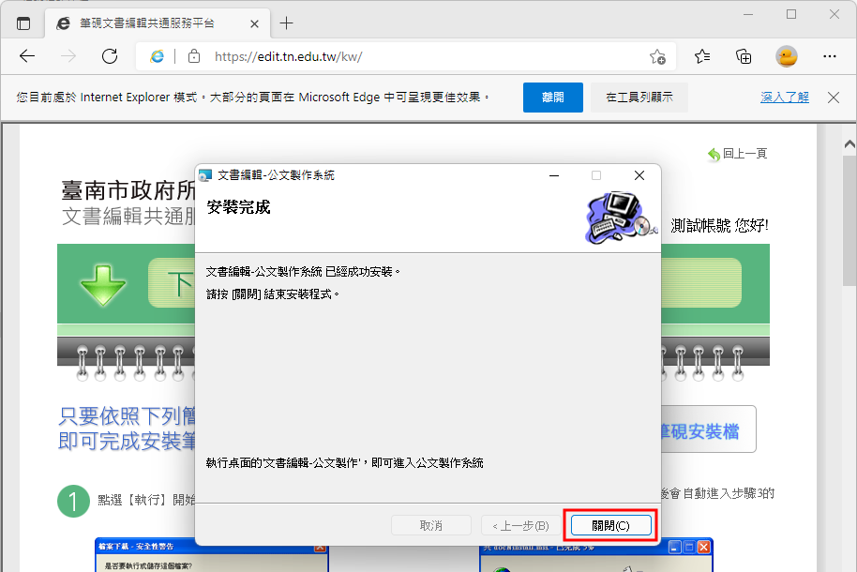
- 回上一頁，點選【下載使用者資料】。
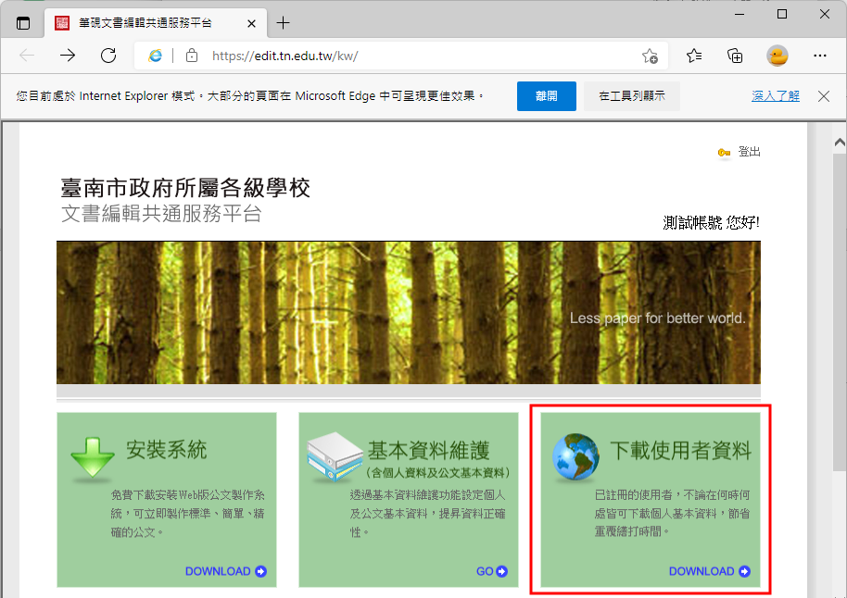
- 下載使用者資料完成後，關閉網頁對話視窗。
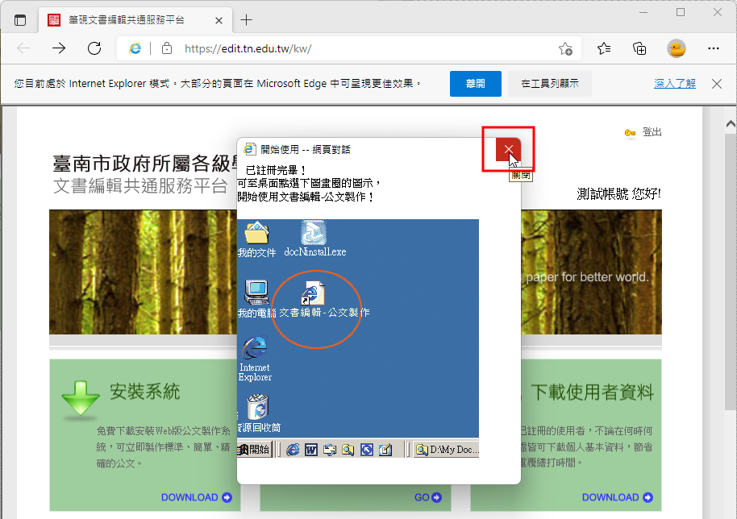
- 開啟學校公文系統(http://odm.tn.edu.tw/sc30/top.aspx)網站，設定 => 在 Internet Explorer 模式中重新載入。
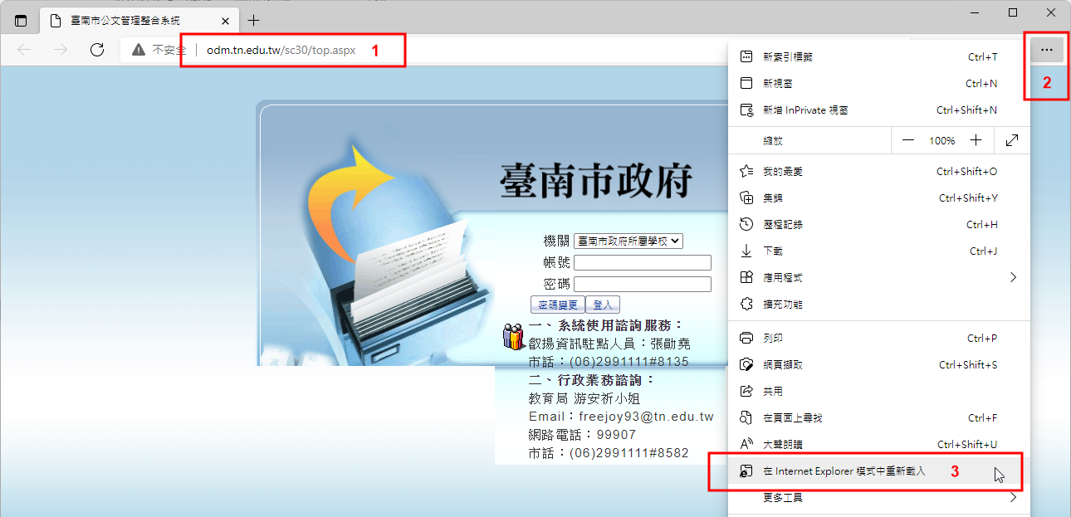

- 允許此頁面在Internet Explorer 模式下開啟，點選【完成】。
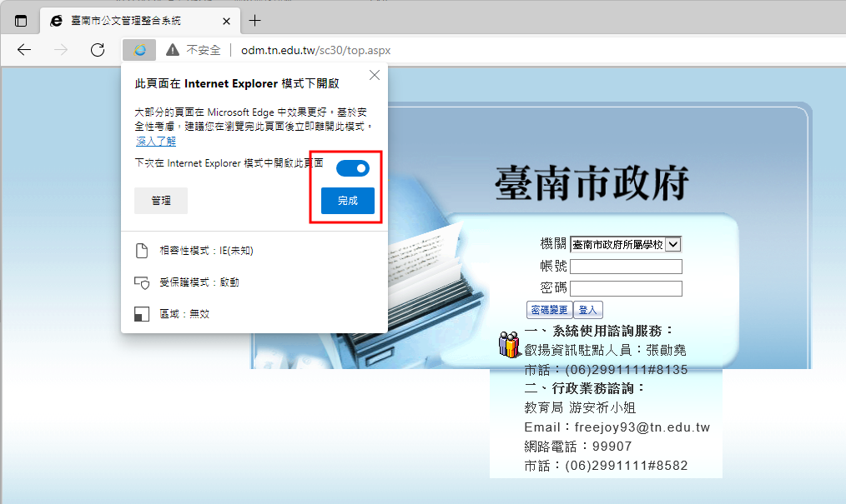
- 第一次登入公文系統時會封鎖跳出的公文系統視窗，請點選網址列右側的小圖示，永遠允許快顯視窗，點選【完成】。
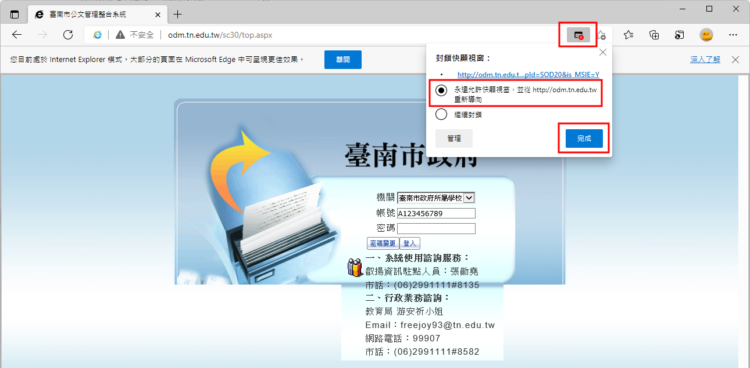

- 登入公文系統後，上方顯示的IE版本為7.0，另外會跳出【公文製作通訊錄即時更新】視窗，等更新完畢就可以關閉此視窗。
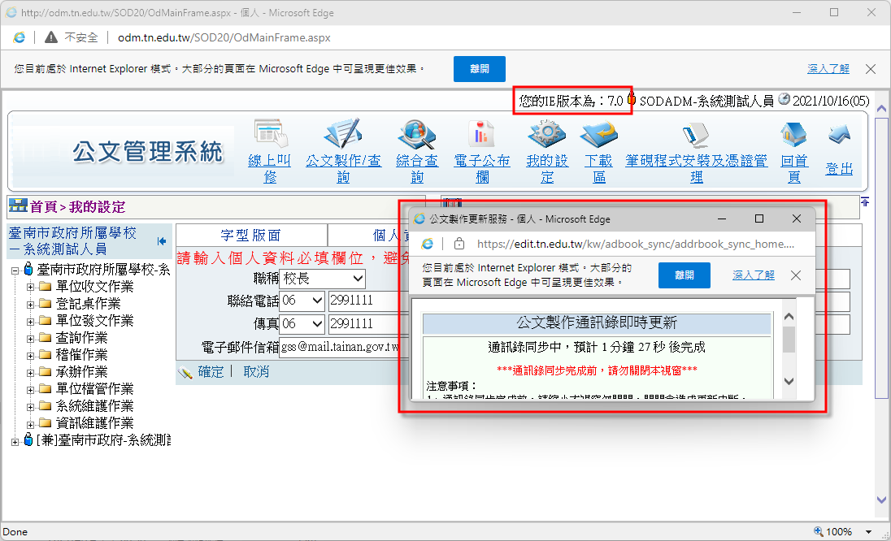
- 在公文製作查詢－創簽稿，選擇【函】，點選【確定】。
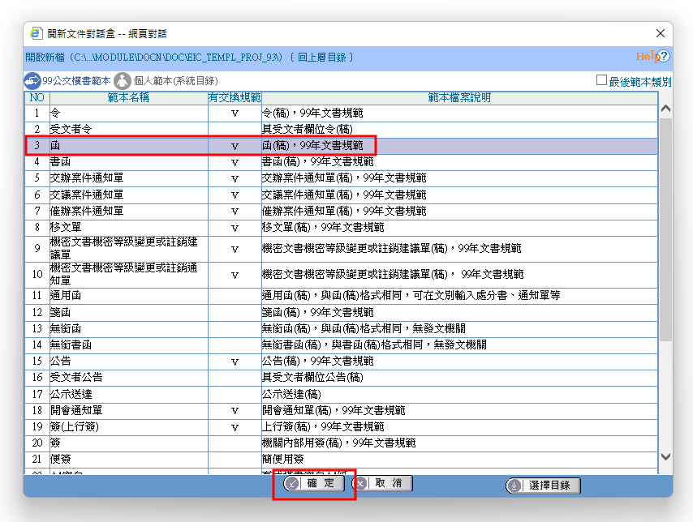
- 繕打公文內容後，點選【公文資料上傳】，跳出【上傳成功！】。
